Об утверждении проекта (схемы) зонирования земель города Текели и поселка Рудничный
Утративший силу
Решение маслихата города Текели от 13 апреля 2012 года N 5-32. Зарегистрировано Управлением юстиции города Текели Департамента юстиции Алматинской области 16 мая 2012 года N 2-3-113. Утратило силу решением Текелийского городского маслихата Алматинской области от 19 декабря 2014 года № 36-231
Сноска. Утратило силу решением Текелийского городского маслихата Алматинской области от 19.12.2014 № 36-231 (вводится в действие со дня подписания).
Примечание РЦПИ:
В тексте сохранена авторская орфография и пунктуация.
В соответствии пункта 2 статьи 8 Земельного кодекса Республики Казахстан от 20 июня 2003 года, подпункта 13) пункта 1 статьи 6 Закона Республики Казахстан от 23 января 2001 года "О местном государственном управлении и самоуправлении в Республике Казахстан", Текелийский городской маслихат РЕШИЛ:
1. Утвердить прилагаемый проект (схему) зонирования земель города Текели и поселка Рудничный.
2. Контроль за исполнением настоящего решения возложить на заместителя акима города, курирующего вопросы в области земельных отношений и на председателя постоянной комиссии Текелийского городского маслихата по бюджету и экономике.
3. Настоящее решение вводится в действие по истечении десяти календарных дней после дня его первого официального опубликования.
Председатель очередной
V сессии V созыва
Текелийского городского
маслихата Э. Иманбердиева
Секретарь Текелийского
городского маслихата Н. Калиновский
СОГЛАСОВАНО:
Начальник государственного
учреждения "Отдел земельных
отношений города Текели" Есболатов Болат Буркитбаевич
13 апреля 2012 года
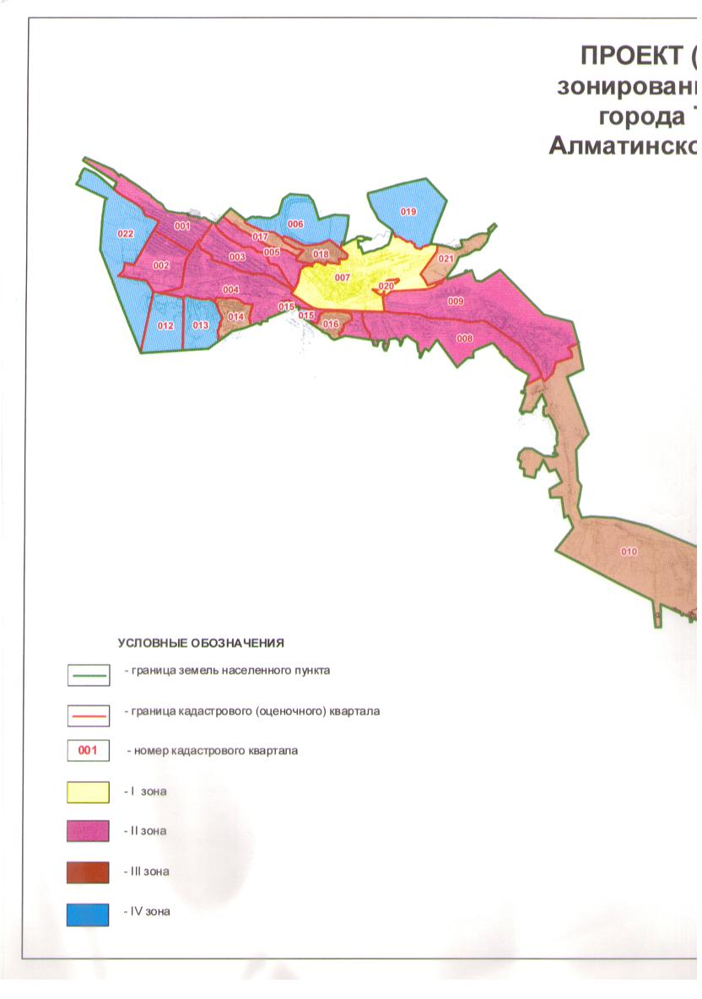
продолжение таблицы
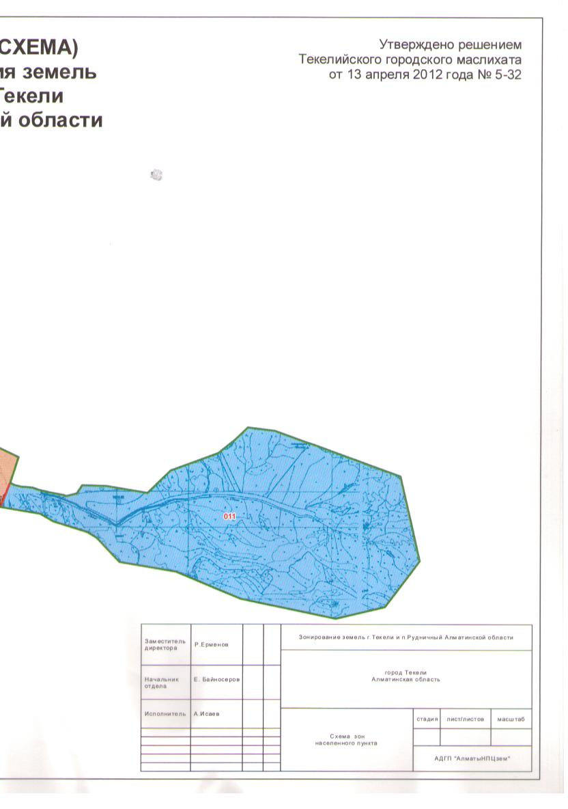
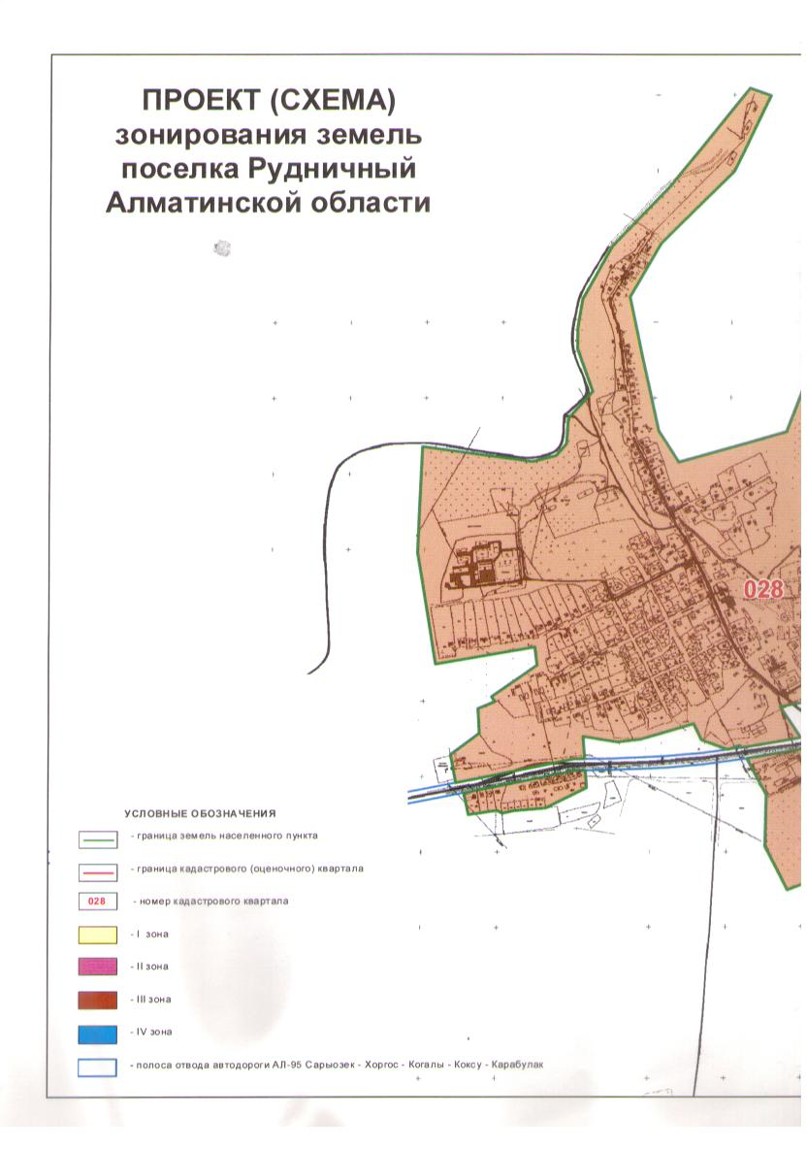
продолжение таблицы
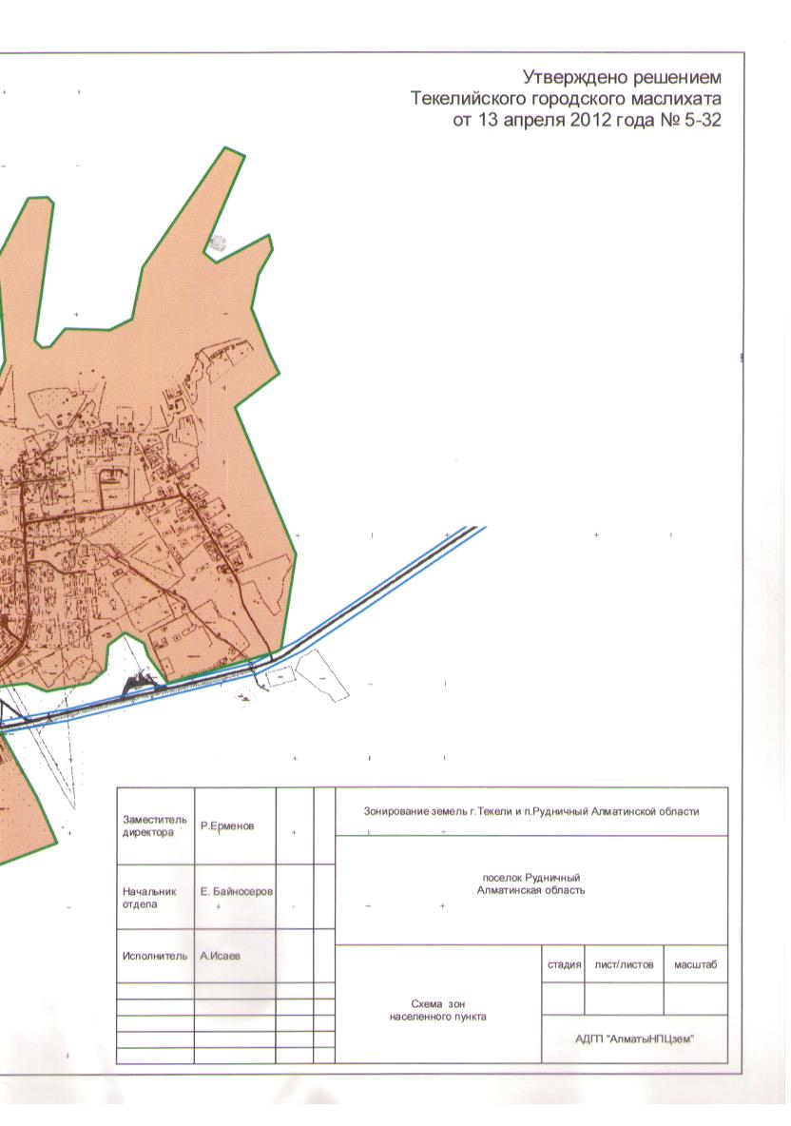

© 2012. РГП на ПХВ «Институт законодательства и правовой информации Республики Казахстан» Министерства юстиции Республики Казахстан

